**TRƯỜNG ĐẠI HỌC THỦ DẦU MỘT**

**KHOA KĨ THUẬT - CÔNG NGHỆ**



**TIỂU LUẬN MÔN HỌC**

**THIẾT KẾ WEB**

**TÊN TIỂU LUẬN**

**THIẾT KẾ WEBSITE HOA TƯƠI**

**CHO SHOP HOA TUOI DTN**

**GVHD: Th.S VÕ QUỐC LƯƠNG**

**SVTH: NGUYỄN QUỐC ANH**

**MSSV: 1724801030191**

**LỚP: D17PM02**

**BÌNH DƯƠNG – 5/2019**

**TRƯỜNG ĐẠI HỌC THỦ DẦU MỘT**

**KHOA THUẬT - CÔNG NGHỆ**



**TIỂU LUẬN MÔN HỌC**

**THIẾT KẾ WEB**

**TÊN TIỂU LUẬN**

**THIẾT KẾ WEBSITE HOA TƯƠI**

**CHO SHOP HOA TUOI DTN**

**GVHD: Th.S VÕ QUỐC LƯƠNG**

**SVTH: NGUYỄN QUỐC ANH**

**MSSV: 1724801030191**

**LỚP: D17PM02**

**BÌNH DƯƠNG – 5/2019**

MỤC LỤC

MỤC LỤC ii

DANH MỤC HÌNH iv

DANH MỤC BẢNG v

MỞ ĐẦU 1

CHƯƠNG 1. KHẢO SÁT VÀ PHÂN TÍCH BÀI TOÁN 2

1.1.Mô tả bài toán... 2

1.1.1.Yêu cầu bài toán … 2

1.2.Phân tích bài toán... 3

1.2.1.Chức năng hệ thống… 3

1.1.1.Sơ đồ chức năng … 3

CHƯƠNG 2. THIẾT KẾ GIAO DIỆN 4

2.1.Giao diện trang Index ... 4

2.2. Giao diện trang Đăng Nhập ... 8

2.3. Giao diện trang Đăng Kí... 8

2.4. Giao diện Hoa Khai Trương... 9

2.5. Giao diện Hoa Sinh Nhật... 11

2.6. Giao diện Hoa Chủ Đề... 12

2.7. Giao diện Hoa Tươi... 13

2.8. Giao diện Hoa Tang lễ.. 14

CHƯƠNG 3. THIẾT KẾ CHƯƠNG TRÌNH 15

3.1 Trang index. ... 15

3.1.1. Source code HTML 15

3.1.2. Định dạng CSS 26

3.2. Trang đăng nhập 41

3.2.1. Cource code HTML 41

3.2.2. Định dạng CSS 41

3.3. Trang đăng kí 44

3.3.1. Scource code HTML 44

3.3.2. Định dạng CSS 47

3.3.3. JavaScript 49

3.4. Trang hoa khai trương 53

3.4.1. Source code HTML 53

3.4.2. Định dạng CSS 62

KẾT LUẬN 72

1. Kết quả đạt được 72

2. Hướng phát triển của đề tài 72

TÀI LIỆU THAM KHẢO 73

# 

DANH MỤC HÌNH

Hình 2.1.1 Giao diện trang Index 1 4

Hinh 2.1.2 Giao diện trang Index 2 5  
Hinh 2.1.3 Giao diện trang Index 3 5

Hinh 2.1.4 Giao diện trang Index 4 6

Hinh 2.1.5 Giao diện trang Index 5 6

Hinh 2.1.6 Giao diện trang Index 6 7

Hinh 2.2 Giao diện trang Đăng Nhập 8

Hinh 2.3 Giao diện trang Đăng Kí 8

Hinh 2.4.1 Giao diện trang Hoa Khai Trương 1 9

Hinh 2.4.2 Giao diện trang Hoa Khai Trương 2 9

Hinh 2.4.3 Giao diện trang Hoa Khai Trương 3 10

Hinh 2.5.1 Giao diện trang Hoa Sinh Nhật 1 10

Hinh 2.5.2 Giao diện trang Hoa Sinh Nhật 2 11

Hinh 2.5.3 Giao diện trang Hoa Sinh Nhật 3 11

Hinh 2.6.1 Giao diện trang Hoa Chủ Đề 1 12

Hinh 2.6.2 Giao diện trang Hoa Chủ Đề 2 12

Hinh 2.7.1 Giao diện trang Hoa Tươi 1 13

Hinh 2.7.2 Giao diện trang Hoa Tươi 2 13

Hinh 2.8.1 Giao diện trang Hoa Tang lễ 1 14

Hinh 2.8.2 Giao diện trang Hoa Tang lễ 1 14

DANH MỤC BẢNG

BẢNG 1.2.1 Chức năng hệ thống……………………………………………3

MỞ ĐẦU

Ngày nay, công nghệ thông tin đã có những bước phát triển mạnh mẽ theo cả chiều rộng và chiều sâu. Máy tính điện tử không còn là một phương tiện quý hiếm mà đang ngày càng trở thành một công cụ làm việc và giải trí thông dụng của con người, không chỉ ở nơi làm việc mà ngay cả trong gia đình. Đặc biệt là công nghệ thông tin dược áp dụng tren mọi lĩnh vực kinh tế, chính trị, xã hội... Ứng dụng công nghệ thông tin và tin học hóa được xem alf một yếu tố mang tính quyết định trong hoạt động của một quốc gia, tổ chức và trong cả các cửa hàng. Nó đóng vai trò hết sức quan trọng va fcos thể tạo nên bước đột phá manh mẽ.

Mạng INTERNET là một trong những sản phẩm có giá trị hết sức lớn lao và ngày càng trở thành một công cụ không thể thiếu, là nền tảng để truyền tải, trao đổi thông tin trên toàn cầu .Bằng INTERNE, chúng ta đã thực hiện được những công việc với tốc độ nhanh hơn, chi phí thấp hơn nhiều với cách thức truyền thống. Chính điều này, đã thức đẩy sự khai sinh và phát triển của thương mại điện tử trên khắp thế giới, làm biến đổi đáng kể bộ mặt văn hóa , nâng cao đời sống con người.Trong hoạt động sản xuất, kinh doanh thương mại điện tử đã khẳng định được xúc tiến và thúc đẩy sự phát triển của doanh nghiệp . Đối với một cửa hàng, việc quảng bá và giới thiệu sản phẩm đến khách hàng đáp ứng nhu cầu mua sắm ngày càng cao của khách hàng sẽ là cần thiết.Vì vậy em đã chọn đề tài “Thiết kế website hoa tươi cho Shop Hoa Tươi DTN” nhằm để phục vụ cho shop hoa tươi DTN quảng bá các mẫu hoa tươi , giúp cho các khách hàng có thể thuận tiện dễ dàng mua sắm, tiết kiệm thời gian.

Qua đây, em xin gửi lời cảm ơn chân thành và bày tỏ lòng biết ơn đến sự chỉ bảo tận tình của thầy Th.S Võ Quốc Lương người đã trực tiếp hướng dẫn và chỉ bảo trong thời gian thực hiện bài tiểu luận này.

1. KHẢO SÁT VÀ PHÂN TÍCH BÀI TOÁN
   1. Mô tả bài toán

Hệ thống cung cấp chức năng cho phép mọi người có thể tìm kiếm và xem các mẫu hoa phù hợp và ưa thích. Khách hàng có thể chọn sản phẩm muốn mua bằng cách ấn vào nút đặt mua, có thể xem thông tin của shop ,địa chỉ shop. Chủ shop có thể upload các mẫu sản phẩm của mình lên website.  
 1.1.1.Yêu cầu bài toán

a. Hệ thống có 2 phần:

- Thứ nhất : Phần khách hàng : Khách hàng là những người có nhu cầu tìm kiếm thông tin ,các mẫu hoa từ hệ thống, đặt mua,mua hàng . Vì thế phải có các chức năng sau:

+ Hiển thị danh sách các mẫu hoa của shop để khách hàng xem

+ Được thực hiện chức năng đăng kí tài khoản và đăng nhập vào website để thực hiên đặt hàng và mua hàng

* Thứ hai : Dành cho shop: Người làm chủ website có quyền kiềm soát mọi hoạt động của hệ thống .Người này được cấp username và password để đăng nhập hệ thống thực hiện chức năng của mình:

+ Chức năng cập nhật, sửa, xoá các bài đăng.

+ Cập nhật, sửa, xoá đơn hàng ,các thông tin mà khách hàng đặt mua.

* Ngoài các chức năng trên thì trang Web phải được thiết kế sao cho dễ hiểu,giao diện mang tính dễ dùng đẹp mắt và làm sao cho khách hàng thấy được thông tin cần tìm, cung cấp các thông tin quảng cáo hấp dẫn, các tin tức khuyến mãi để thu hút khách hàng. Điều quan trọng là phải đảm bảo an toàn tuyệt đối thông tin khách hàng trong quá trình đặt mua qua mạng. Đồng thời trang Web phải luôn đổi mới, hấp dẫn.
  1. PHÂN TÍCH BÀI TOÁN

1.2.1 Chức năng hệ thống

|  |  |  |
| --- | --- | --- |
| STT | CHỨC NĂNG | MÔ TẢ |
| 1 | Đăng kí | Người quản lí shop và khách hàng có thể đăng kí tài khoản để thực hiện chức năng đăng nhập |
| 2 | Đăng nhập | Người quản lí shop có thể đăng nhập tài khoản để thực hiện các chức năng như quản lí các đơn đặt hàng,cập nhật,thêm,xóa,sửa các bài đăng.  Khách hàng có thể đăng nhập tài khoản để thực hiện chức năng mua hàng và thanh toán |
| 3 | Tìm kiếm | Người quản lí shop và khách hàng có thể nhập các mẫu hoa cần tìm để xem thông tin nhanh chóng. |
| 3 | Xem các mẫu hoa trên thanh menu | Người quản lí shop và khách hàng có thể click vào các mục cần xem thông tin. |

2. THIẾT KẾ GIAO DIỆN
   1. Giao diện trang Index
      1. Giao diện trang Index 1

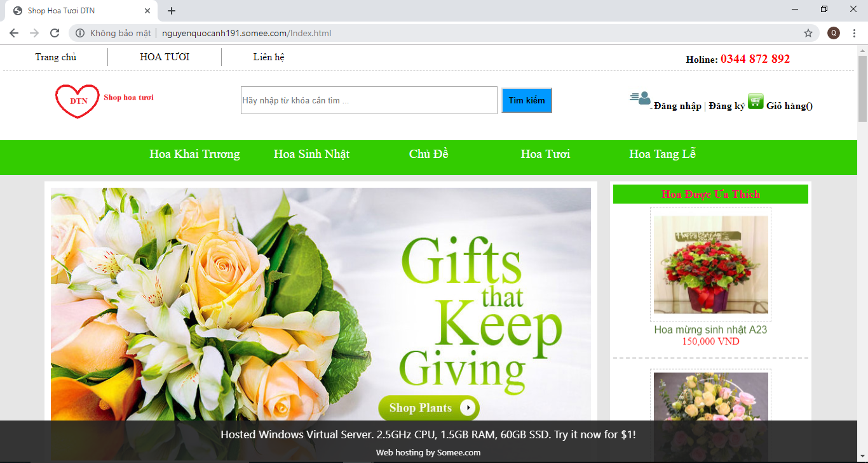

Hình 2.1.1 : Giao diện trang Index 1.

2.1.2 Giao diện trang Index 2.

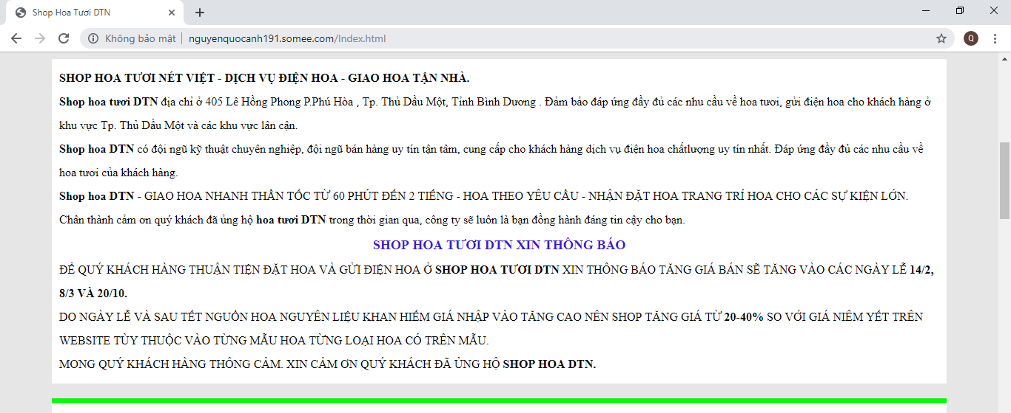

Hình 2.1.2 : Giao diện trang Index 2.

* + 1. Giao diện trang Index 3.

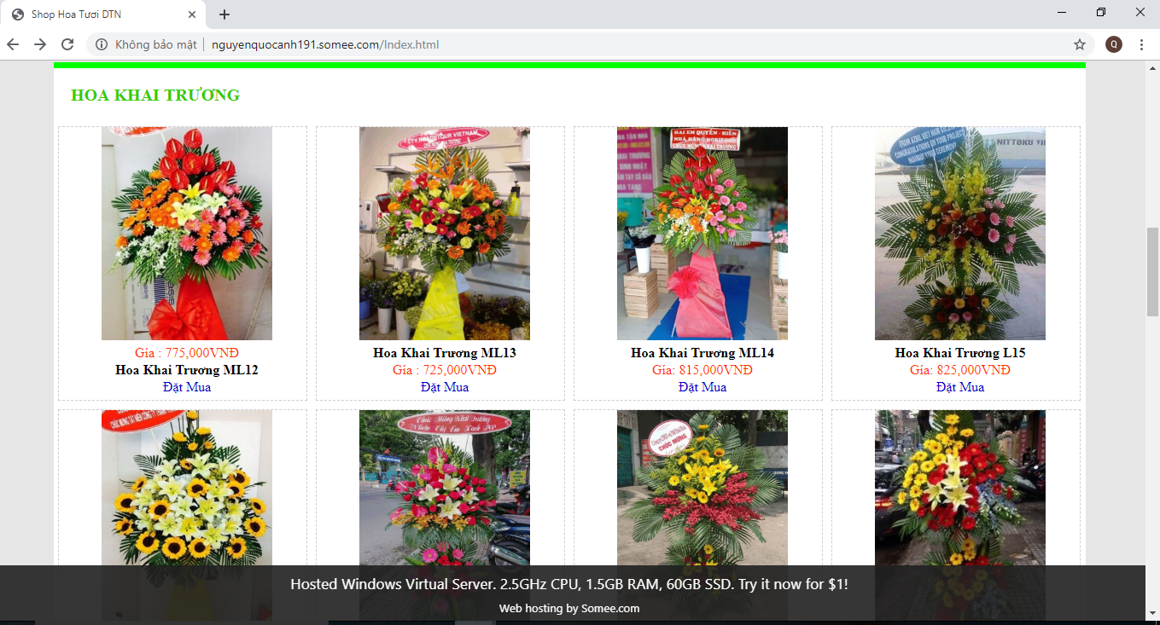

Hình 2.1.3 : Giao diện trang Index 3.

* + 1. Giao diện trang Index 4.

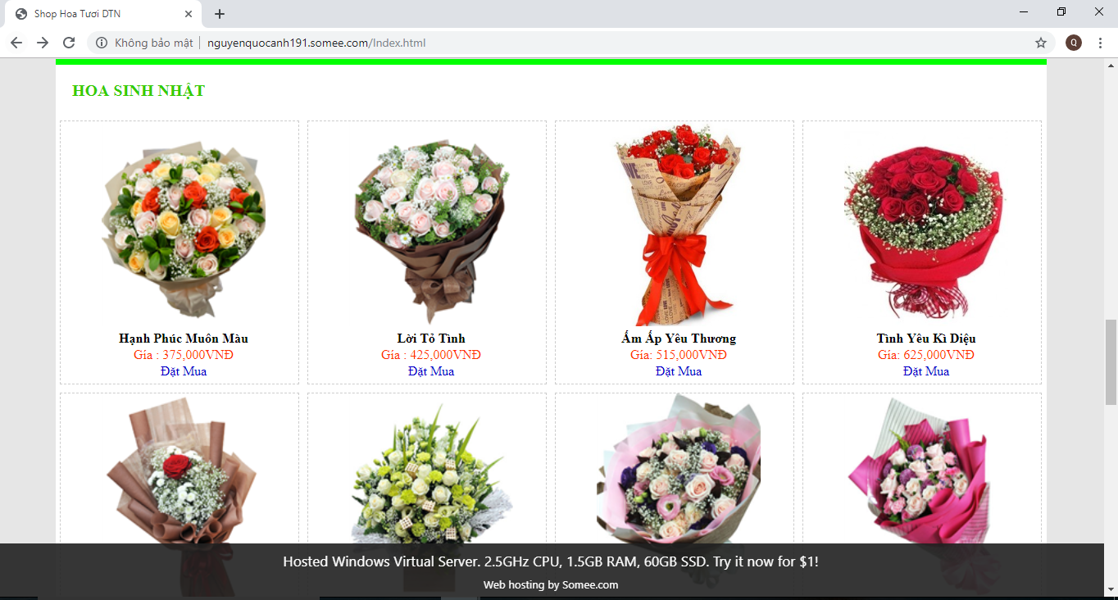

Hình 2.1.4 : Giao diện trang Index 4.

* + 1. Giao diện trang Index 5.

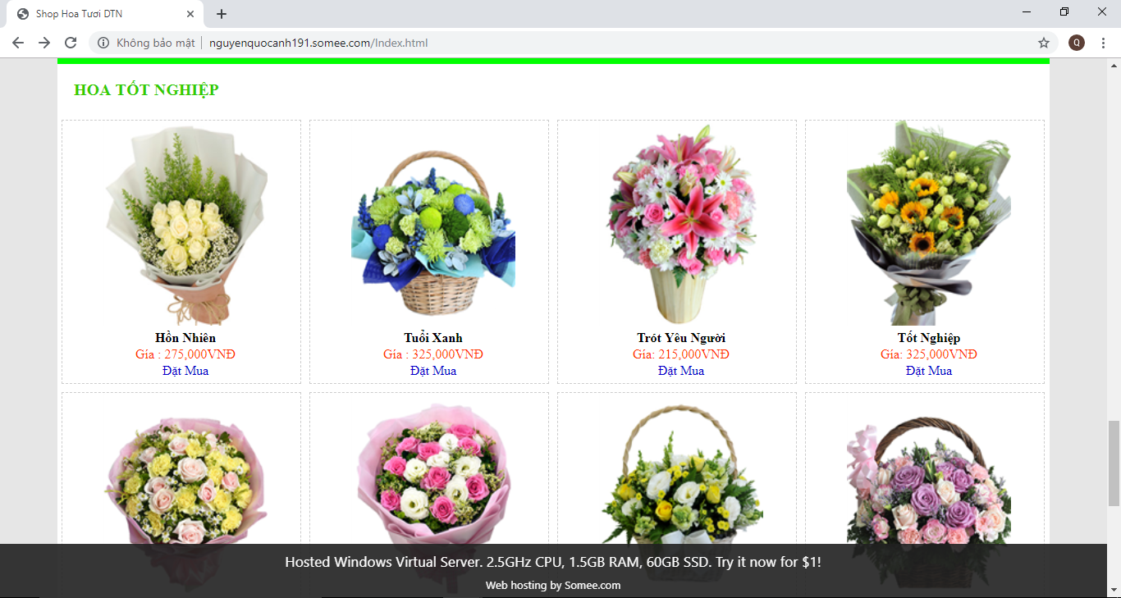

Hình 2.1.5 : Giao diện trang Index 5

2.16 Giao diện trang Index 6.

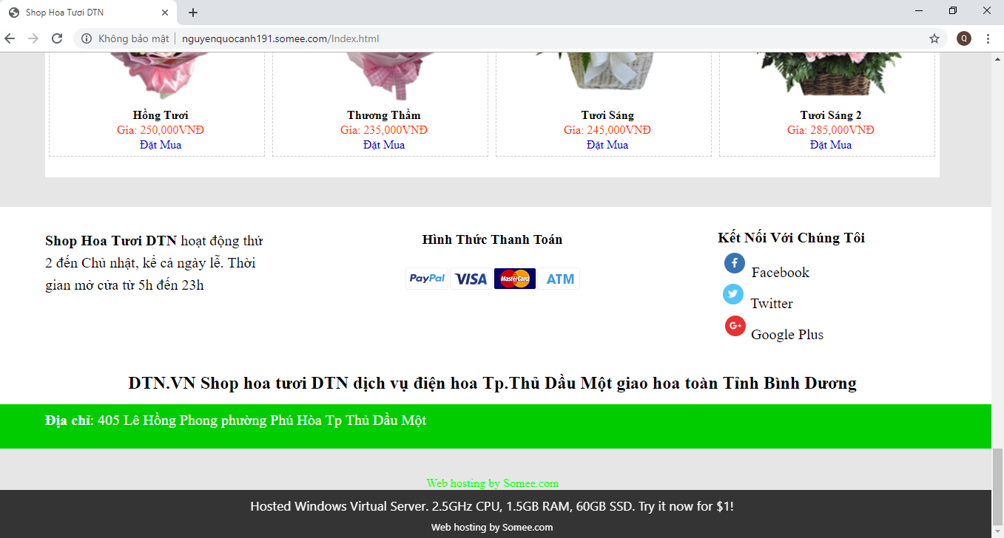.

Hình 2.1.6 : Giao diện trang Index 6

* Giao diện trang Index:

+ Gồm có các trang sau: Trang chủ, Trang đăng nhập,Trang đăng kí, Trang hoa khai trương, Trang hoa sinh nhât,,Trang chủ đề, Trang hoa tươi, Trang hoa tang lễ

+ Người dùng click vào các biểu tượng để chọn các mục muốn thực hiện.

+ Ý nghĩa hoạt động: cung cấp những thông tin về shop hoa, và địa chỉ liên hệ

* 1. Giao diện trang đăng nhập.

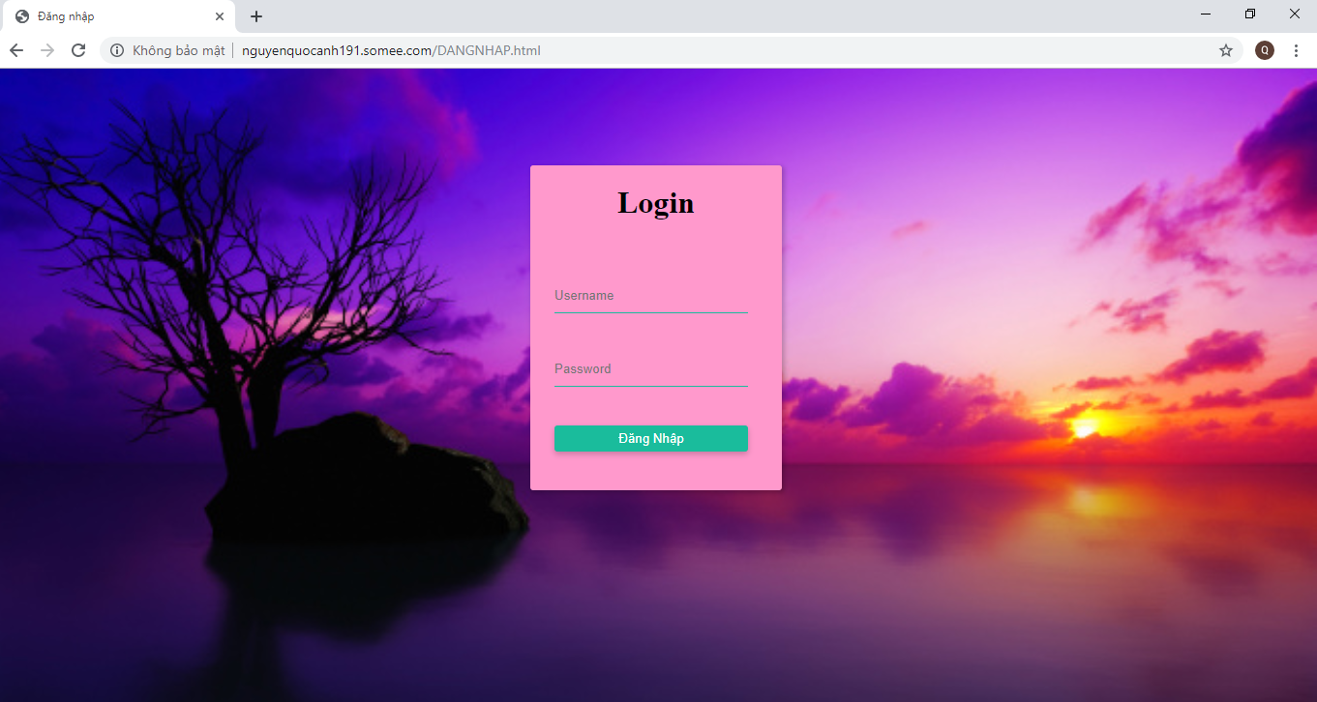

Hình 2.2: Giao diện trang đăng nhập

* 1. Giao diện trang đăng kí.

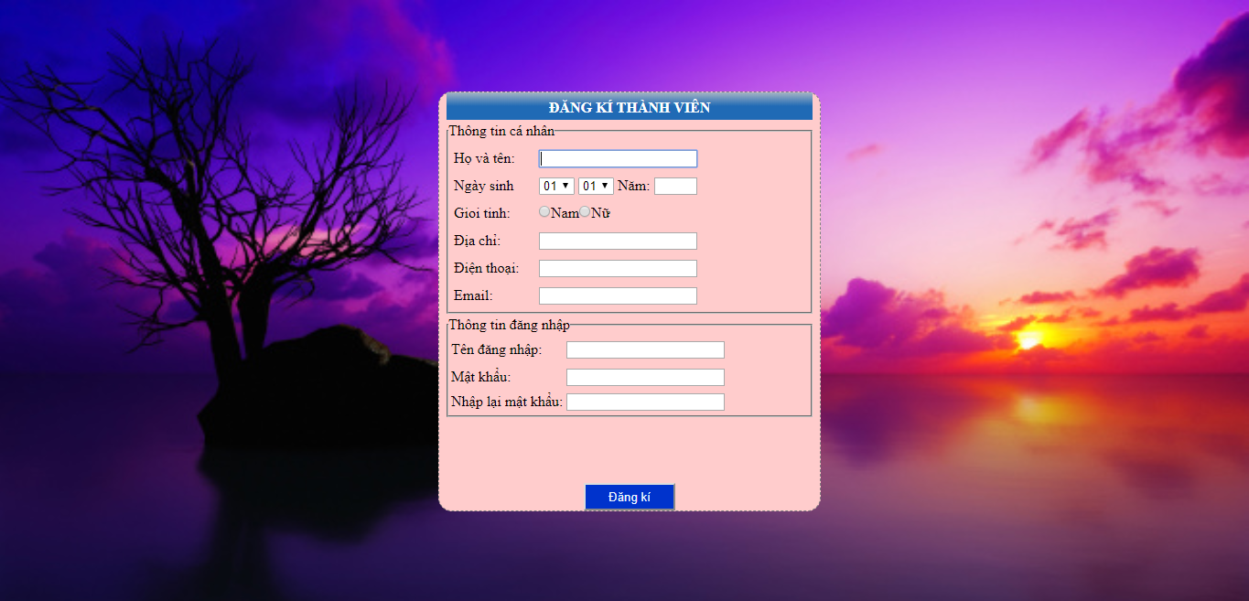

Hình 2.3: Giao diện trang đăng kí

* 1. Giao diện trang hoa khai trương.
     1. Giao diện trang hoa khai trương 1

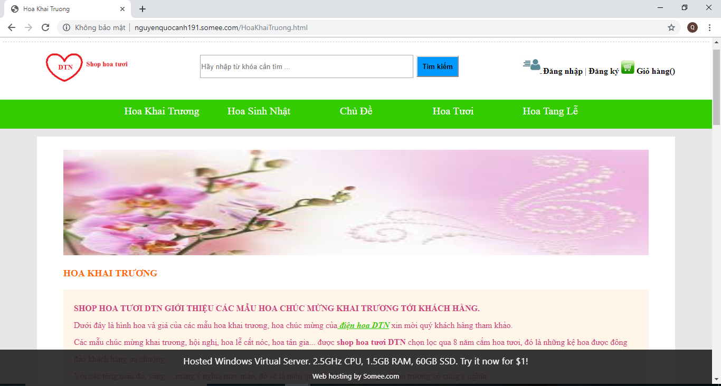

Hình 2.4.1 : Giao diện trang hoa khai trương 1

* + 1. Giao diện trang hoa khai trương 2

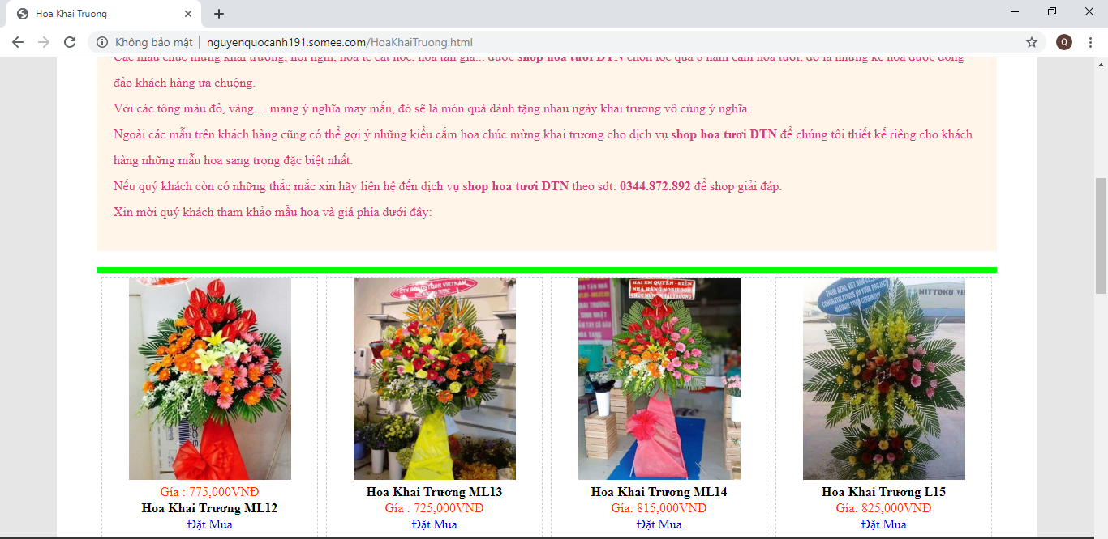

Hình 2.4.2 : Giao diện trang hoa khai trương 2

2.4.3Giao diện trang hoa khai trương 3

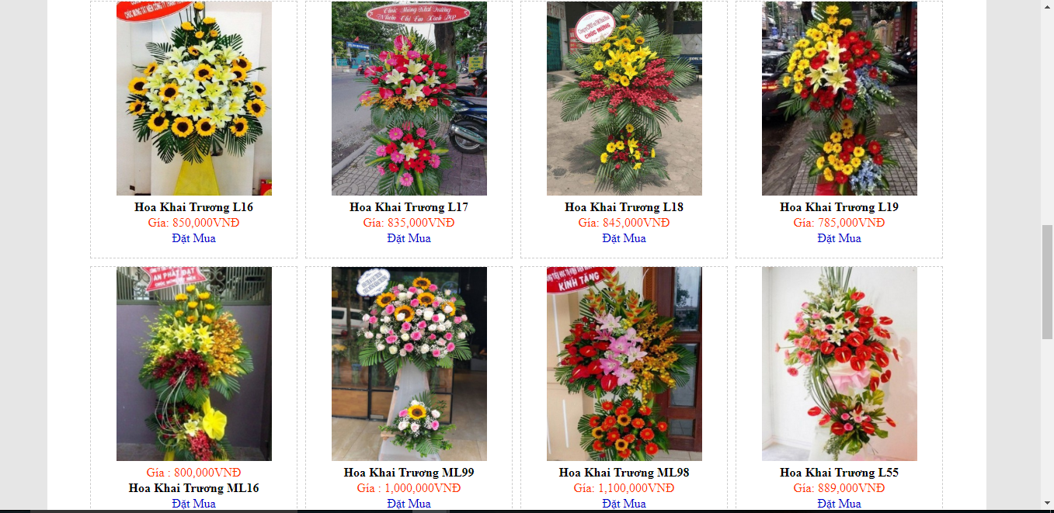

Hình 2.4.2 : Giao diện trang hoa khai trương 3

* 1. Giao diện hoa sinh nhật.
     1. Giao diện hoa sinh nhật 1.

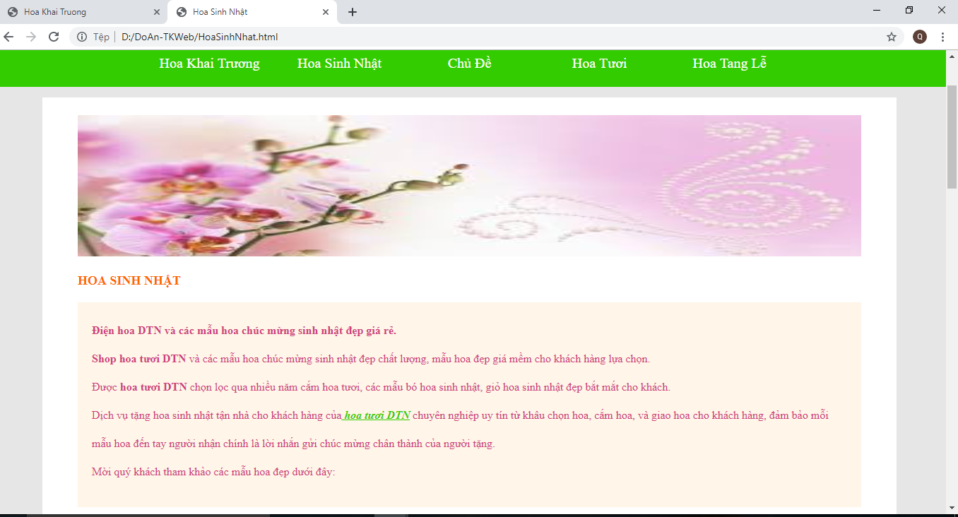

Hình 2.5.1 : Giao diện trang hoa sinh nhật 1

* + 1. Giao diện hoa sinh nhật 2.

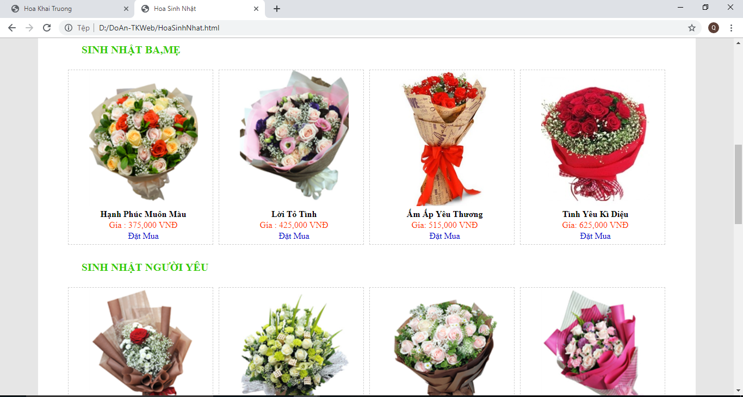

Hình 2.5.2 : Giao diện trang hoa sinh nhật 2

2.5.3Giao diện hoa sinh nhật 3.

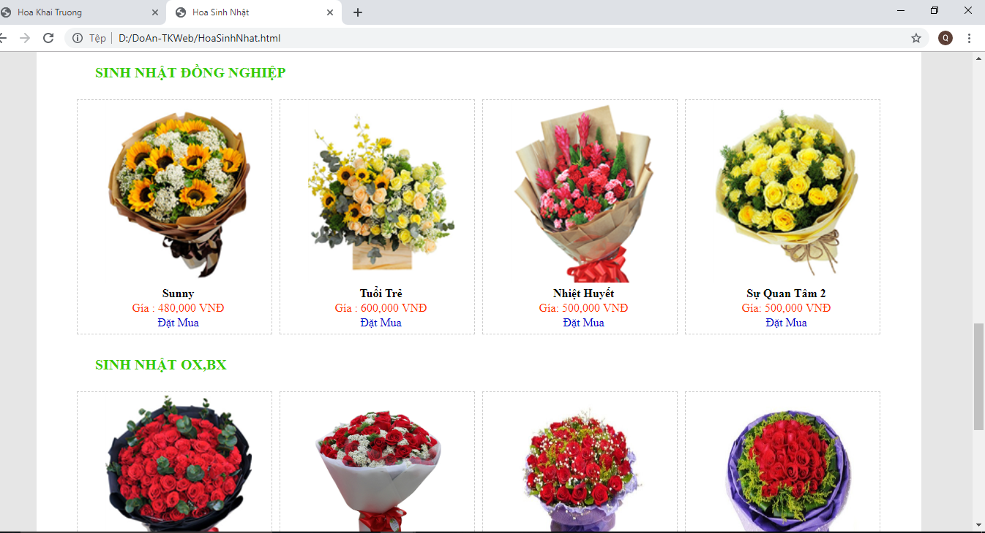

Hình 2.5.3 : Giao diện trang hoa sinh nhật 3

* 1. Giao diện hoa chủ đề.
     1. Giao diện hoa chủ đề 1

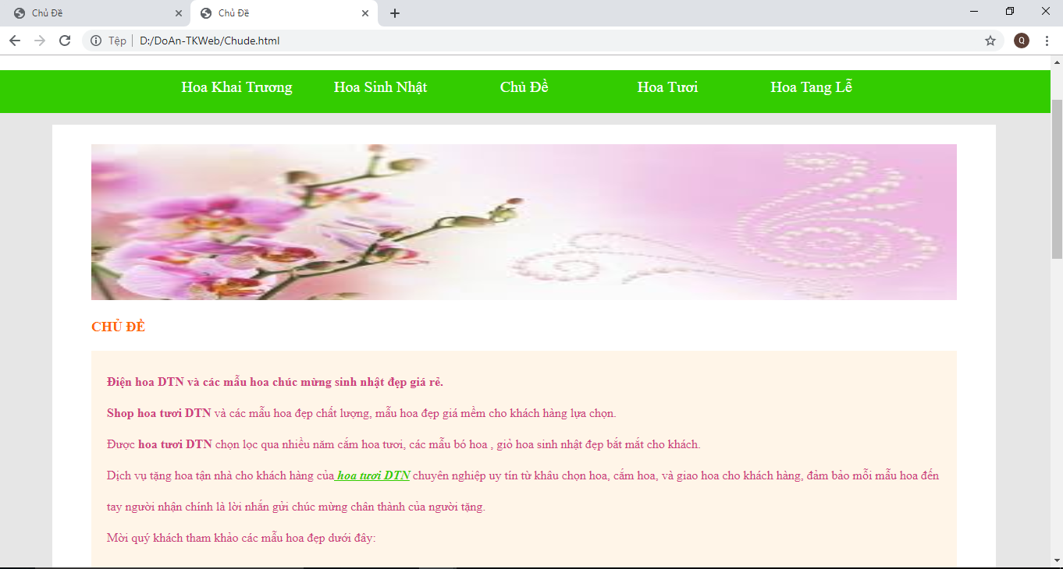

Hình 2.6.1 : Giao diện trang hoa chủ đề 1

* + 1. Giao diện hoa chủ đề 2

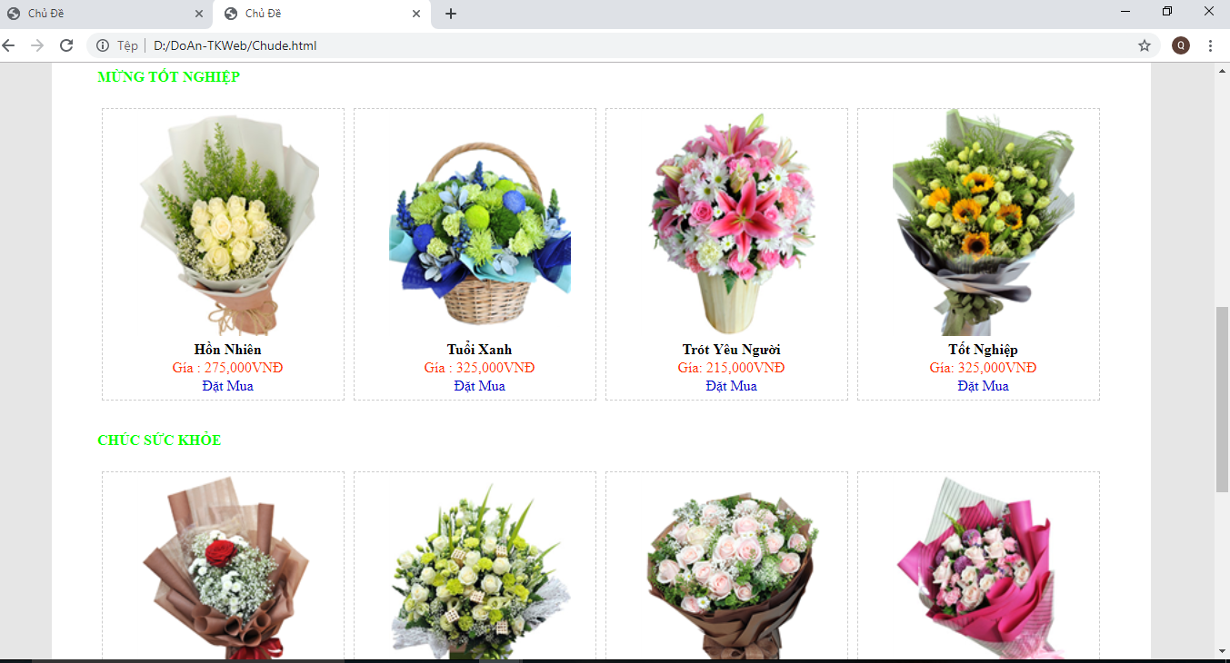

Hình 2.6.2 : Giao diện trang hoa chủ đề 2

* 1. Giao diện hoa tươi.

2.7.1Giao diện hoa tươi 1

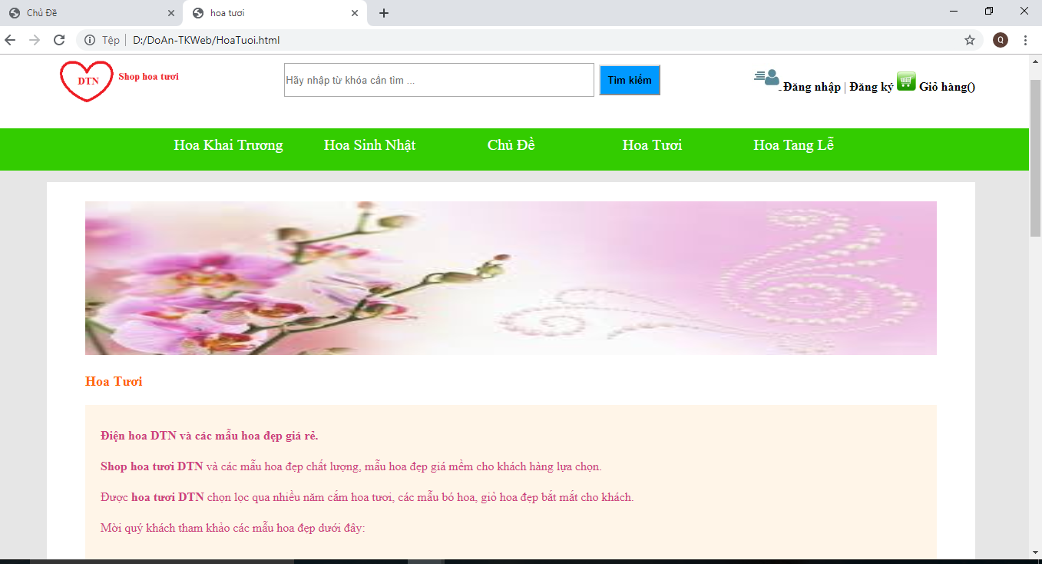

Hình 2.7.1 : Giao diện trang hoa tươi 1

2.7.2Giao diện hoa tươi 2

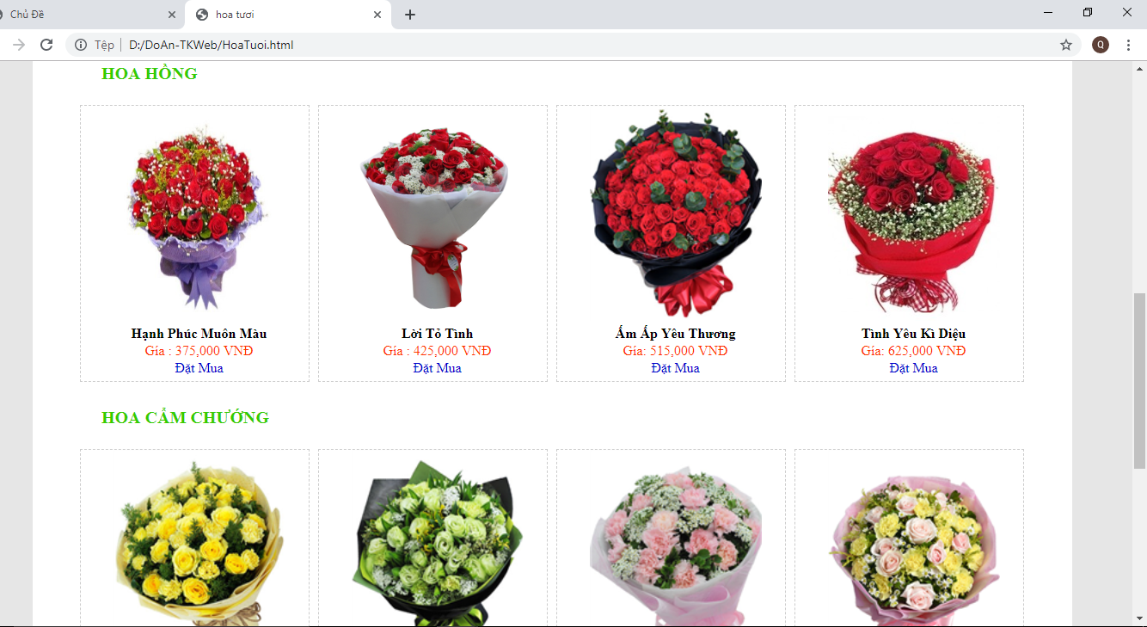

Hình 2.7.2 : Giao diện trang hoa tươi 2

* 1. Giao diện hoa tang lễ
     1. Giao diện hoa tang lễ 1

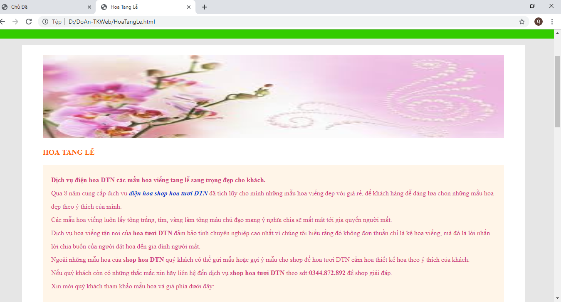

Hình 2.8.1 : Giao diện trang hoa tang lễ 1

2.8.2 Giao diện hoa tang lễ 2

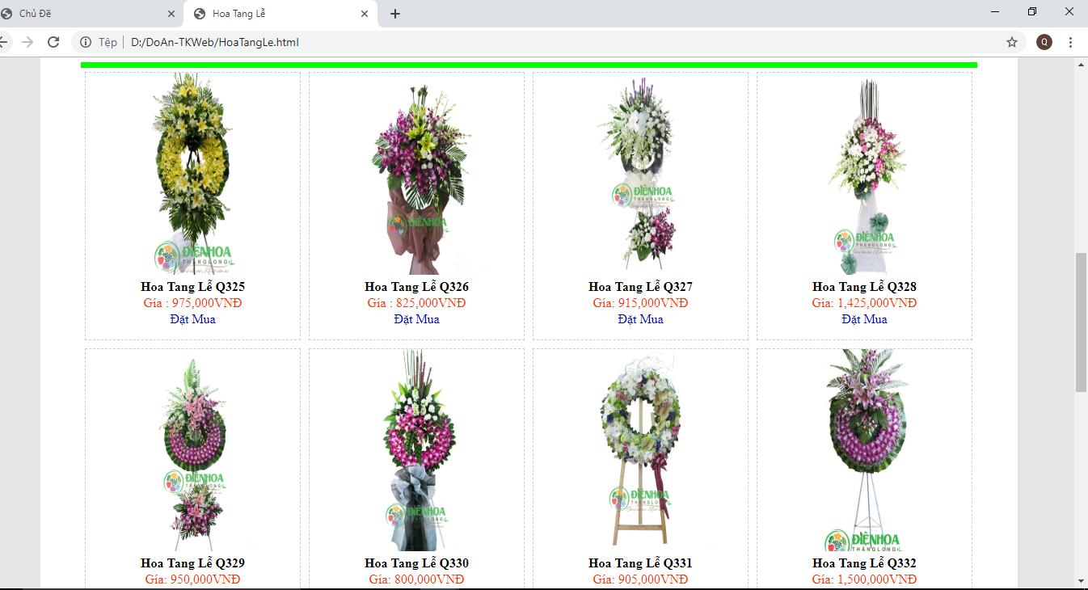

Hình 2.8.2 : Giao diện trang hoa tang lễ 2

1. THIẾT KẾ CHƯƠNG TRÌNH
   1. Trang Index
      1. Source code HTML
      * <!doctype html>
      * <html>
      * <head>
      * <meta charset="utf-8">
      * <title>Shop Hoa Tươi DTN</title>
      * <link rel="stylesheet" type="text/css" href="CSS/DTN.css">
      * </head>
      * <body >
      * <header id="header">
      * <section class="top_hea">
      * <nav class="hea_mn">
      * <ul>
      * <li><a href="Index.html">Trang chủ</a></li>
      * <li> <a href="HoaTuoi.html">HOA TƯƠI</a></li>
      * <li id="last"><a href="#" >Liên hệ</a></li>
      * </ul>
      * <h1 style="display:none;">Shop hoa tươi DTN </h1>
      * <div class="hotline">
      * <p class="r_top_hea">
      * <b>Holine:</b> <b style="font-size:20px; color:#FF0004;">0344 872 892 </b>
      * </p>
      * </div>
      * </nav>
      * </section><!-- End .top_hea -->
      * <section class="banner_min_wrap">
      * <div id="logo">
      * <a class="logo" href="Index.html" title="">
      * <img src="images/Capture.PNG" height="90" alt="Index.html" />
      * </a></div>
      * <div id="dn" align="right">
      * <img src="images/dangnhap.jpg"><a href="DANGNHAP.html">Đăng nhập</a> | <a href="DANGKI.html">Đăng ký</a> <img src="Images/Giohang.gif"> <a href="#">Giỏ hàng()</a></div>
      * <div id="timkiem" align="center">
      * <input type="text" size="36" class="tim" name="t.search" placeholder="Hãy nhập từ khóa cần tìm ...">
      * <input type="submit" class="kiem" value="Tìm kiếm">
      * </div>
      * </section>
      * </header><!-- End #header -->
      * <nav class="nav_mn">
      * <div id="menu">
      * <ul >
      * <li><a href="HoaKhaiTruong.html">Hoa Khai Trương</a></li>
      * <li><a href="HoaSinhNhat.html">Hoa Sinh Nhật</a>
      * <ul>
      * <li><a href="HoaSinhNhat.html">Sinh Nhật Ba Mẹ</a></li>
      * <li><a href="HoaSinhNhat.html">Sinh Nhật Người Yêu</a></li>
      * <li><a href="HoaSinhNhat.html">Sinh Nhật Đồng Nghiệp</a></li>
      * <li><a href="HoaSinhNhat.html">Sinh Nhât OX,BX</a></li>
      * </ul>
      * </li>
      * <li><a href="Chude.html">Chủ Đề</a>
      * <ul>
      * <li><a href="HoaMungTotNghiep.html">Mừng Tốt Nghiệp</a></li>
      * <li><a href="ChucSucKhoe.html">Chúc Sức Khỏe</a></li>
      * </ul>
      * </li>
      * <li><a href="HoaTuoi.html">Hoa Tươi</a>
      * <ul>
      * <li><a href="HoaTuoi.html">Hoa Hồng</a></li>
      * <li><a href="HoaTuoi.html">Hoa Tulip</a></li>
      * <li><a href="HoaTuoi.html">Hoa Cẩm Chướng</a></li>
      * <li><a href="HoaTuoi.html">Hoa Đồng Tiền</a></li>
      * <li><a href="HoaTuoi.html">Hoa Sen</a></li>
      * <li><a href="HoaTuoi.html">Hoa Ly</a></li>
      * </ul>
      * </li>
      * <li><a href="HoaTangLe.html">Hoa Tang Lễ</a></li>
      * </ul>
      * </div>
      * </nav><!-- End .nav_mn -->
      * <div class="nd_web">
      * <aside id="left" >
      * <img src="images/banner-iri-jpg-2018111516411005w9LzjnlU.jpg">
      * </aside>
      * <aside id="right">
      * <div id="hoauathich">
      * <p>Hoa Được Ưa Thích</p>
      * <marquee direction="up" scrollamount="3" scrolldelay="100" behavior="scroll" onMouseOver="stop()" onMouseOut="start()">
      * <div align="center">
      * <a href="#"><img src="images/uathich1.jpg"></a>
      * <p class="tenhoa_ut"><a href="#">Hoa mừng sinh nhật A23</p></a>
      * <p class="giaspmoi">150,000 VND</p>
      * </div >
      * <div align="center">
      * <a href="#"><img src="images/uathich3.jpg">
      * <p class="tenhoa_ut">Hoa khai trương L02</p></a>
      * <p class="giaspmoi">250,000 VND</p>
      * </div>
      * <div align="center" >
      * <a href="#"><img src="images/uathich4.jpg">
      * <p class="tenhoa_ut">Hoa Hồng DT23</p></a>
      * <p class="giaspmoi">350,000 VND</p>
      * </div>
      * <div align="center" >
      * <a href="#"><img src="images/uathich5.jpg">
      * <p class="tenhoa_ut">Hoa Hồng DT233</p></a>
      * <p class="giaspmoi">400,000 VND</p>
      * </div>
      * </marquee>
      * </div>
      * </aside>
      * <article>
      * <div class="thongtin">
      * <p><b>SHOP HOA TƯƠI NÉT VIỆT - DỊCH VỤ ĐIỆN HOA - GIAO HOA TẬN NHÀ.</b></p>
      * <p><b>Shop hoa tươi DTN</b> địa chỉ ở 405 Lê Hồng Phong P.Phú Hòa , Tp. Thủ Dầu Một, Tỉnh Bình Dương . Đảm bảo đáp ứng đầy đủ các nhu cầu về hoa tươi, gửi điện hoa cho khách hàng ở khu vực Tp. Thủ Dầu Một và các khu vực lân cận.</p>
      * <p><b>Shop hoa DTN</b> có đội ngũ kỹ thuật chuyên nghiệp, đội ngũ bán hàng uy tín tận tâm, cung cấp cho khách hàng dịch vụ điện hoa chấtlượng uy tín nhất. Đáp ứng đầy đủ các nhu cầu về hoa tươi của khách hàng.</p>
      * <p><b>Shop hoa DTN</b></a> - GIAO HOA NHANH THẦN TỐC TỪ 60 PHÚT ĐẾN 2 TIẾNG - HOA THEO YÊU CẦU - NHẬN ĐẶT HOA TRANG TRÍ HOA CHO CÁC SỰ KIỆN LỚN.</p>
      * <p>Chân thành cảm ơn quý khách đã ủng hộ <b>hoa tươi DTN </b> trong thời gian qua, công ty sẽ luôn là bạn đồng hành đáng tin cậy cho bạn.</p>
      * <font color="#3717EC "size="4"><p align="center"><b>SHOP HOA TƯƠI DTN XIN THÔNG BÁO</b></p></font>
      * <p>ĐỂ QUÝ KHÁCH HÀNG THUẬN TIỆN ĐẶT HOA VÀ GỬI ĐIỆN HOA Ở<b> SHOP HOA TƯƠI DTN </b>XIN THÔNG BÁO TĂNG GIÁ BÁN SẼ TĂNG VÀO CÁC NGÀY LỄ<b> 14/2, 8/3 VÀ 20/10.</b></p>
      * <p>DO NGÀY LỄ VÀ SAU TẾT NGUỒN HOA NGUYÊN LIỆU KHAN HIẾM GIÁ NHẬP VÀO TĂNG CAO NÊN SHOP TĂNG GIÁ TỪ<b> 20-40%</b> SO VỚI GIÁ NIÊM YẾT TRÊN WEBSITE TÙY THUỘC VÀO TỪNG MẪU HOA TỪNG LOẠI HOA CÓ TRÊN MẪU.</p>
      * <p>MONG QUÝ KHÁCH HÀNG THÔNG CẢM. XIN CẢM ƠN QUÝ KHÁCH ĐÃ ỦNG HỘ<b> SHOP HOA DTN.</b></p>
      * </div>
      * <section class="noidung">
      * <div class="hoakhaitruong">
      * <h4><a href="HoaKhaiTruong.html">HOA KHAI TRƯƠNG</a></h4>
      * <div id="box1" class="col" align="center">
      * <img src="images/sp1.jpg" width="200" height="250">
      * <p class="gia">Gía : 775,000VNĐ</p>
      * <h4 class="tenhoa">Hoa Khai Trương ML12</h4>
      * <a class="datmua" href="#">Đặt Mua</a>
      * </div>
      * <div id="box2" class="col" align="center">
      * <img src="images/sp2.jpg" width="200" height="250">
      * <h4 class="tenhoa">Hoa Khai Trương ML13</h4>
      * <p class="gia">Gía : 725,000VNĐ</p>
      * <a class="datmua" href="#">Đặt Mua</a>
      * </div>
      * <div id="box3" class="col" align="center">
      * <img src="images/sp3.jpg" width="200" height="250">
      * <h4 class="tenhoa" >Hoa Khai Trương ML14</h4>
      * <p class="gia">Gía: 815,000VNĐ</p>
      * <a class="datmua" href="#">Đặt Mua</a>
      * </div>
      * <div id="box4" class="col" align="center">
      * <img src="images/sp4.jpg" width="200" height="250">
      * <h4 class="tenhoa">Hoa Khai Trương L15</h4>
      * <p class="gia">Gía: 825,000VNĐ</p>
      * <a class="datmua" href="#">Đặt Mua</a>
      * </div>
      * <div id="box5" class="col" align="center">
      * <img src="images/sp5.jpg" width="200" height="250">
      * <h4 class="tenhoa">Hoa Khai Trương L16</h4>
      * <p class="gia">Gía: 850,000VNĐ</p>
      * <a class="datmua" href="#">Đặt Mua</a>
      * </div>
      * <div id="box6" class="col" align="center">
      * <img src="images/sp6.jpg" width="200" height="250">
      * <h4 class="tenhoa">Hoa Khai Trương L17</h4>
      * <p class="gia">Gía: 835,000VNĐ</p>
      * <a class="datmua" href="#">Đặt Mua</a>
      * </div>
      * <div id="box7" class="col" align="center">
      * <img src="images/sp7.jpg" width="200" height="250">
      * <h4 class="tenhoa" >Hoa Khai Trương L18</h4>
      * <p class="gia">Gía: 845,000VNĐ</p>
      * <a class="datmua" href="#">Đặt Mua</a>
      * </div>
      * <div id="box8" class="col" align="center">
      * <img src="images/sp8.jpg" width="200" height="250">
      * <h4 class="tenhoa">Hoa Khai Trương L19</h4>
      * <p class="gia">Gía: 785,000VNĐ</p>
      * <a class="datmua" href="#">Đặt Mua</a>
      * </div>
      * </div>
      * <div class="hoasinhnhat">
      * <h4><a href="#">HOA SINH NHẬT</a></h4>
      * <div id="box1" class="col" align="center">
      * <img src="images/sn1.jpg" width="200" height="250">
      * <h4 class="tenhoa">Hạnh Phúc Muôn Màu</h4>
      * <p class="gia">Gía : 375,000VNĐ</p>
      * <a class="datmua" href="#">Đặt Mua</a>
      * </div>
      * <div id="box2" class="col" align="center">
      * <img src="images/sn2.jpg" width="200" height="250">
      * <h4 class="tenhoa">Lời Tỏ Tình</h4>
      * <p class="gia">Gía : 425,000VNĐ</p>
      * <a class="datmua" href="#">Đặt Mua</a>
      * </div>
      * <div id="box3" class="col" align="center">
      * <img src="images/sn3.jpg" width="200" height="250">
      * <h4 class="tenhoa">Ấm Ấp Yêu Thương</h4>
      * <p class="gia">Gía: 515,000VNĐ</p>
      * <a class="datmua" href="#">Đặt Mua</a>
      * </div>
      * <div id="box4" class="col" align="center">
      * <img src="images/sn4.jpg" width="200" height="250">
      * <h4 class="tenhoa">Tình Yêu Kì Diệu</h4>
      * <p class="gia">Gía: 625,000VNĐ</p>
      * <a class="datmua" href="#">Đặt Mua</a>
      * </div>
      * <div id="box5" class="col" align="center">
      * <img src="images/sn5.jpg" width="200" height="250">
      * <h4 class="tenhoa">Một Tình Yêu</h4>
      * <p class="gia">Gía: 350,000VNĐ</p>
      * <a class="datmua" href="#">Đặt Mua</a>
      * </div>
      * <div id="box6" class="col" align="center">
      * <img src="images/sn6.jpg" width="200" height="250">
      * <h4 class="tenhoa">Tình Yêu Mãi Xanh</h4>
      * <p class="gia">Gía: 435,000VNĐ</p>
      * <a class="datmua" href="#">Đặt Mua</a>
      * </div>
      * <div id="box7" class="col" align="center">
      * <img src="images/sn7.jpg" width="200" height="250">
      * <h4 class="tenhoa">Dịu Dàng</h4>
      * <p class="gia">Gía: 545,000VNĐ</p>
      * <a class="datmua" href="#">Đặt Mua</a>
      * </div>
      * <div id="box8" class="col" align="center">
      * <img src="images/sn8.jpg" width="200" height="250">
      * <h4 class="tenhoa">Nhớ Một Người</h4>
      * <p class="gia">Gía: 685,000VNĐ</p>
      * <a class="datmua" href="#">Đặt Mua</a>
      * </div>
      * </div>
      * <div class="hoatotnghiep">
      * <h4><a href="#">HOA TỐT NGHIỆP</a></h4>
      * <div id="box1" class="col" align="center">
      * <img src="images/sv1.jpg" width="200" height="250">
      * <h4 class="tenhoa">Hồn Nhiên</h4>
      * <p class="gia">Gía : 275,000VNĐ</p>
      * <a class="datmua" href="#">Đặt Mua</a>
      * </div>
      * <div id="box2" class="col" align="center">
      * <img src="images/sv2.jpg" width="200" height="250">
      * <h4 class="tenhoa">Tuổi Xanh</h4>
      * <p class="gia">Gía : 325,000VNĐ</p>
      * <a class="datmua" href="#">Đặt Mua</a>
      * </div>
      * <div id="box3" class="col" align="center">
      * <img src="images/sv3.jpg" width="200" height="250">
      * <h4 class="tenhoa">Trót Yêu Người</h4>
      * <p class="gia">Gía: 215,000VNĐ</p>
      * <a class="datmua" href="#">Đặt Mua</a>
      * </div>
      * <div id="box4" class="col" align="center">
      * <img src="images/sv4.jpg" width="200" height="250">
      * <h4 class="tenhoa">Tốt Nghiệp</h4>
      * <p class="gia">Gía: 325,000VNĐ</p>
      * <a class="datmua" href="#">Đặt Mua</a>
      * </div>
      * <div id="box5" class="col" align="center">
      * <img src="images/sv5.jpg" width="200" height="250">
      * <h4 class="tenhoa">Hồng Tươi</h4>
      * <p class="gia">Gía: 250,000VNĐ</p>
      * <a class="datmua" href="#">Đặt Mua</a>
      * </div>
      * <div id="box6" class="col" align="center">
      * <img src="images/sv6.jpg" width="200" height="250">
      * <h4 class="tenhoa">Thương Thầm</h4>
      * <p class="gia">Gía: 235,000VNĐ</p>
      * <a class="datmua" href="#">Đặt Mua</a>
      * </div>
      * <div id="box7" class="col" align="center">
      * <img src="images/sv7.jpg" width="200" height="250">
      * <h4 class="tenhoa">Tươi Sáng</h4>
      * <p class="gia">Gía: 245,000VNĐ</p>
      * <a class="datmua" href="#">Đặt Mua</a>
      * </div>
      * <div id="box8" class="col" align="center">
      * <img src="images/sv8.jpg" width="200" height="250">
      * <h4 class="tenhoa">Tươi Sáng 2</h4>
      * <p class="gia">Gía: 285,000VNĐ</p>
      * <a class="datmua" href="#">Đặt Mua</a>
      * </div>
      * </div>
      * </section>
      * </div>
      * <footer>
      * <div id="vetrai">
      * <p><b>Shop Hoa Tươi DTN</b> hoạt động thứ 2 đến Chủ nhật, kể cả ngày lễ.
      * Thời gian mở cửa từ 5h đến 23h</p>
      * </div>
      * <div id="vephai">
      * <p><b>Kết Nối Với Chúng Tôi</b></p>
      * <a class="kn" href="https://www.facebook.com/q.anhnguyen.23" title="">
      * <img src="images/fb.PNG" alt="#" />Facebook</a>
      * <a class="kn" href="#" title="">
      * <img src="images/tw.PNG" alt="#" />Twitter</a>
      * <a class="kn" href="#" title="">
      * <img src="images/gmail.PNG" alt="#" />Google Plus</a>
      * </div>
      * <div id="center">
      * <h3>Hình Thức Thanh Toán</h3><br>
      * <img src="images/thanhtoan.png">
      * </div>
      * <div class="ttshop">
      * <h2 align="center"><b>DTN.VN Shop hoa tươi DTN dịch vụ điện hoa Tp.Thủ Dầu Một giao hoa toàn Tỉnh Bình Dương </b></h2>
      * </div>
      * <div class="diachi">
      * <p><b>Địa chỉ</b>: 405 Lê Hồng Phong phường Phú Hòa Tp Thủ Dầu Một</p>
      * </div>
      * </footer>
      * </body>
      * </html>

3.1.2 Định dạng CSS

* + - @charset "utf-8";
    - /* CSS Document */
    - *{
    - padding:0px;
    - margin:0px;
    - }
    - body{
    - background-color:#E6E6E6;
    - margin: 0px auto;
    - }
    - header{
    - height:150px;
    - background-color:#FFF;
    - }
    - .top_hea{
    - height:35px;
    - padding:5px;
    - }
    - .hea_mn
    - {
    - height:35px;
    - clear:both;
    - border-bottom:1px dashed #CCCCCC;
    - }
    - .hea_mn>ul
    - {
    - list-style:none;
    - float:left;
    - }
    - .hotline
    - {
    - float:right;
    - margin-right:50px;
    - padding:5px 50px;
    - }
    - .hea_mn>ul>li
    - {
    - float:left;
    - padding:5px 50px;
    - border-right:#999 solid 0.7px;
    - }
    - .hea_mn>ul>li#last
    - {
    - border-right:none;
    - }
    - .hea_mn>ul>li>a
    - {
    - color:#000;
    - text-decoration:none;
    - }
    - .hea_mn>ul>li:hover a
    - {
    - color:#F00;
    - }
    - .banner_min_wrap
    - {
    - height:100px;
    - padding-left:70px;
    - padding-right:70px;
    - }
    - div#logo
    - {
    - float:left;
    - }
    - div#timkiem{
    - padding-top:20px;
    - font-size:24px;
    - }
    - div#timkiem input[type=text]
    - {
    - }
    - .tim{
    - width:400px;
    - height:40px;
    - }
    - .kiem{
    - width:80px;
    - height:40px;
    - }
    - div#timkiem input[type=submit]
    - {
    - background-color:#09F;
    - font-weight:700;
    - }
    - div#dn{
    - float:right;
    - padding-top:20px;
    - }
    - #dn>a{
    - text-decoration:none;
    - color:#000;
    - font-weight:800;
    - }
    - #dn>a:hover
    - {
    - color: red;
    - }
    - .nav_mn{
    - height:55px;
    - }
    - #menu ul{
    - height:55px;
    - background-color:#3C0;
    - text-align:center;
    - }
    - #menu ul li{
    - font-size:20px;
    - color:#9FC;
    - display:inline-table;
    - width:180px;
    - height:50px;
    - }
    - #menu ul li a{
    - height:35px;
    - padding:10px;
    - text-decoration:none;
    - display:block;
    - color:#FFF;
    - }
    - #menu ul li a:hover
    - {
    - color:#C30;
    - }
    - #menu li ul a{
    - background:green;
    - }
    - #menu li ul{
    - position:absolute;
    - display:none;
    - width:119px;
    - }
    - #menu li:hover ul{
    - display:block;
    - }
    - .nd_web{
    - padding-left:70px;
    - padding-right:70px;

* + - }
    - aside#left{
    - width:850px;
    - display:table-cell;
    - vertical-align:top;
    - }
    - aside#left img{
    - width:850px;
    - height:430px;
    - margin:10px;
    - margin-left:0px;
    - border:#FFF solid 10px;
    - }
    - aside#right{
    - width:327px;
    - height:390px;
    - display:table-cell;
    - }
    - #hoauathich
    - { height:435px;
    - margin:10px;
    - border:#FFF solid 5px;
    - margin-right:0px;
    - }
    - aside#right>div>p{
    - background-color:#3C0;
    - text-align: center;
    - font-size:18px;
    - font-weight:bold;
    - color:#F06;
    - height:25px;
    - padding-top: 5px;
    - }
    - marquee{
    - height:410px;
    - background-color:#FFF;
    - }
    - marquee>div
    - {
    - border-bottom:#CCC dashed 2px;
    - padding:16px 20px;
    - }
    - aside#right img
    - {
    - width:180px;
    - height:170px;
    - border:#CCC dashed 0.5px;
    - padding:5px;
    - }
    - aside#right>div#hoauathich a {
    - text-decoration: none;
    - font-family: Arial;
    - color:#456c26;
    - height: 70px;
    - }
    - aside#right>div#hoauathich a:hover{
    - font-weight: bold;
    - }
    - .giaspmoi{
    - color:#F00;
    - }
    - .thongtin{
    - background-color:#FFF;
    - line-height:2;
    - padding:10px;
    - }
    - .hoakhaitruong{
    - background-color:#FFF;
    - border-top:#0F0 solid 7px;
    - margin-top:20px;
    - height:750px;
    - }
    - .hoakhaitruong>h4{
    - padding:20px;
    - }
    - .hoakhaitruong>h4>a
    - {
    - text-decoration:none;
    - font-size:20px;
    - color:#3C0;
    - }
    - .hoakhaitruong .col
    - {
    - float:left ;
    - padding-left:10px;
    - margin:5px;
    - width: 280px;
    - height:320px;
    - line-height:20px;
    - border: 1px dashed #CCCCCC;
    - }
    - .hoakhaitruong.col img {
    - float:left;
    - width:150px;
    - height:160px;
    - padding-right: 10px;
    - padding-bottom: 10px;
    - }

* + - }
    - .col>h4{
    - padding-top: 20px;
    - padding-bottom: 10px;
    - }
    - a{ text-decoration:none;
    - color:#0F0;
    - }
    - .gia{
    - color:#FF3300;
    - }
    - .datmua{
    - color:#00C;
    - }
    - .hoasinhnhat{
    - background-color:#FFF;
    - border-top:#0F0 solid 7px;
    - margin-top:20px;
    - height:750px;
    - }
    - .hoasinhnhat>h4{
    - padding:20px;
    - }
    - .hoasinhnhat>h4>a
    - {
    - text-decoration:none;
    - font-size:20px;
    - color:#3C0;
    - }
    - .hoasinhnhat .col
    - {
    - float:left ;
    - padding-left:10px;
    - margin:5px;
    - width: 280px;
    - height:320px;
    - line-height:20px;
    - border: 1px dashed #CCCCCC;
    - }
    - .hoasinhnhat.col img {
    - float:left;
    - width:150px;
    - height:160px;
    - padding-right: 10px;
    - padding-bottom: 10px;
    - }
    - .hoatotnghiep{
    - background-color:#FFF;
    - border-top:#0F0 solid 7px;
    - margin-top:20px;
    - height:750px;
    - }
    - .hoatotnghiep>h4{
    - padding:20px;
    - }
    - .hoatotnghiep>h4>a
    - {
    - text-decoration:none;
    - font-size:20px;
    - color:#3C0;
    - }
    - .hoatotnghiep .col
    - {
    - float:left ;
    - padding-left:10px;
    - margin:5px;
    - width: 280px;
    - height:320px;
    - line-height:20px;
    - border: 1px dashed #CCCCCC;
    - }
    - .hoatotnghiep.col img {
    - float:left;
    - width:150px;
    - height:160px;
    - padding-right: 10px;
    - padding-bottom: 10px;
    - }

* + - footer{
    - height:295px;
    - background-color:#FFF;
    - margin-top:40px;
    - margin-bottom:40px;
    - padding-top:30px;
    - }
    - #vetrai{
    - float:left;
    - padding-left:70px;
    - font-size:20px;
    - height:180px;
    - width:300px;
    - line-height:1.5;
    - }
    - #vephai{
    - float:right ;
    - padding-right:70px;
    - font-size:20px;
    - height:180px;
    - width:300px;
    - }
    - #vephai>a{
    - display: block;
    - }
    - #center{
    - text-align:center;
    - height:180px;
    - line-height:1.5;
    - }
    - .ttshop>h2{
    - padding:15px;
    - }
    - .diachi
    - { padding-left:70px;
    - padding-top:10px;
    - background-color:#0C0;
    - height:50px;
    - font-size:20px;
    - color:#FFF;
    - }
    - .kn{
    - color:#000;

}

* 1. Trang đăng nhập.

3.2.1 Source code HTML

* + - <!doctype html>
    - <html>
    - <head>
    - <meta charset="utf-8">
    - <title>Đăng nhập</title>
    - <link rel="stylesheet" type="text/css" href="CSS/DANGNHAP.css">
    - <script src="javaScript/dangnhap.js"></script>
    - </head>
    - <body>
    - <form>
    - <h1>Login</h1>
    - <input placeholder="Username" type="text" required>
    - <input placeholder="Password" type="password" required>
    - <button onClick="return Kiemtrathongtin()">Đăng Nhập</button>
    - </form>
    - </body>
    - </html>

3.2.2 Định dạng CSS.

* + - @charset "utf-8";
    - /* CSS Document */
    - body{
    - background-image:url(../images/hinh-nen-4k-4.jpg);
    - background-repeat:no-repeat;
    - background-size: cover;
    - }
    - form {
    - box-sizing: border-box;
    - width: 260px;
    - margin: 100px auto 0;
    - box-shadow: 2px 2px 5px 1px rgba(0, 0, 0, 0.2);
    - padding-bottom: 40px;
    - border-radius: 3px;
    - background-color:#F9C;
    - }
    - form h1 {
    - box-sizing: border-box;
    - padding: 20px;
    - text-align:center;
    - }
    - input {
    - margin: 40px 25px;
    - width: 200px;
    - display: block;
    - border: none;
    - padding: 10px 0;
    - border-bottom: solid 1px #1abc9c;
    - transition: all 0.3s cubic-bezier(0.64, 0.09, 0.08, 1);
    - background: linear-gradient(to bottom, rgba(255, 255, 255, 0) 96%, #1abc9c 4%);
    - background-position: -200px 0;
    - background-size: 200px 100%;
    - background-repeat: no-repeat;
    - color: #0e6252;
    - }
    - input:focus, input:valid {
    - box-shadow: none;
    - outline: none;
    - background-position: 0 0;
    - }
    - input:focus::-webkit-input-placeholder, input:valid::-webkit-input-placeholder {
    - color: #1abc9c;
    - font-size: 11px;
    - transform: translateY(40px);
    - }

* + - button {
    - border: none;
    - background: #1abc9c;
    - cursor: pointer;
    - border-radius: 3px;
    - padding: 6px;
    - width: 200px;
    - color: white;
    - margin-left: 25px;
    - box-shadow: 0 3px 6px 0 rgba(0, 0, 0, 0.2);
    - }
    - button:hover{
    - transform: translateY(-3px);
    - box-shadow: 0 6px 6px 0 rgba(0, 0, 0, 0.2);

}

* 1. Trang đăng kí

3.3.1 *Source code HTML*

* + - <!doctype html>
    - <html>
    - <head>
    - <meta charset="utf-8">
    - <title>Đăng Kí</title>
    - <link rel="stylesheet" type="text/css" href="CSS/dangki.css">
    - <script src="javaScript/dangki.js"></script>
    - </head>
    - <body >
    - <section class="l">
    - <p>ĐĂNG KÍ THÀNH VIÊN</p>
    - <fieldset><legend>Thông tin cá nhân</legend>
    - <table rows:2 cellspacing="6" class="ks">
    - <tr> <td><label> Họ và tên:</label> &emsp;</td>
    - <td><input type="text" name="hoten" id="txthoten"></td></tr>
    - <tr> <td><label>Ngày sinh </label></td>
    - <td> <select name="Ngày">
    - <option value="01" selected>01</option>
    - <option value="02">02</option>
    - <option value="03">03</option>
    - <option value="04">04</option>
    - <option value="05">05</option>
    - <option value="06">06</option>
    - <option value="07">07</option>
    - <option value="08">08</option>
    - <option value="09">09</option>
    - <option value="10">10</option>
    - <option value="11">11</option>
    - <option value="12">12</option>
    - <option value="13">13</option>
    - <option value="14">14</option>
    - <option value="15">15</option>
    - <option value="16">16</option>
    - <option value="17">17</option>
    - <option value="18">18</option>
    - <option value="19">19</option>
    - <option value="20">20</option>
    - <option value="21">21</option>
    - <option value="22">22</option>
    - <option value="23">23</option>
    - <option value="24">24</option>
    - <option value="25">25</option>
    - <option value="26">26</option>
    - <option value="27">27</option>
    - <option value="28">28</option>
    - <option value="29">29</option>
    - <option value="30">30</option>
    - <option value="31">31</option>
    - </select>
    - <select name="Thang">
    - <option value="01" selected>01</option>
    - <option value="02">02</option>
    - <option value="03">03</option>
    - <option value="04">04</option>
    - <option value="05">05</option>
    - <option value="06">06</option>
    - <option value="07">07</option>
    - <option value="08">08</option>
    - <option value="09">09</option>
    - <option value="10">10</option>
    - <option value="11">11</option>
    - <option value="12">12</option>
    - </select>
    - <label> Năm: <input type="text" size="2" name="Nam" id="txtNam"></label></td></tr>
    - <tr> <td > <label> Gioi tinh: </label></td><td><input type="radio" name="T">Nam<input type="radio" name="T">Nữ</td></tr>
    - <tr> <td><label>Địa chỉ:</label></td><td><input type="text" height="30" name="Diachi" id="txtDiachi"></td></tr>
    - <tr> <td> Điện thoại: </td><td><input type="tel" name="Dienthoai" id="txtDienthoai"></td></tr>
    - <tr> <td> Email: </td><td><input type="email" name="Email" id="txtEmail"></td></tr>
    - </table>
    - </fieldset>

* + - <fieldset><legend>Thông tin đăng nhập</legend>
    - <table rows="2" cellspacing="3" class="ks">
    - <tr> <td> Tên đăng nhập: </td><td> <input type="text" required id="txtdangnhap"></td></tr><tr></tr>
    - <tr> <td> Mật khẩu: </td><td> <input type="password" required id="txtmatkhau"></td></tr>
    - <tr> <td> Nhập lại mật khẩu: </td><td> <input type="password" required id="txtnhaplai"></td></tr>
    - </table></fieldset></br></br></br><div align="center"><input type="submit" value="Đăng kí" onClick="return Kiemtrathongtin()"></div></section>
    - </div>
    - </body>
    - </html>

3.3.2 Định dạnh CSS

* + - @charset "utf-8";
    - /* CSS Document */
    - *{
    - padding:0px;
    - margin:0px;
    - }
    - body{

* + - margin: 0px auto;
    - background-image:url(../images/hinh-nen-4k-4.jpg);
    - background-size:100%;
    - }
    - .l{
    - width: 400px;
    - padding:0px 8px;
    - border: 1px dashed #808080;
    - background-color:#FCC;
    - border-radius:15px;
    - margin-top:100px;
    - margin-left:480px;
    - line-height:1.5;
    - }
    - .l>p
    - {
    - background: linear-gradient(#a5b4c4, #206AB5, #206AB5);
    - border-top-left-radius: 2px;
    - border-top-right-radius: 2px;
    - text-align: center;
    - font-size:16px;
    - font-weight:bold;
    - color:white;
    - height:25px;
    - padding-top:5px;
    - width: 100%;
    - }
    - .l>div> input[type=submit]
    - {
    - color: aliceblue;
    - width: 100px;
    - background-color:#03C;
    - text-align: center;
    - height: 30px;
    - }
    - section>p
    - {

* + - background: linear-gradient(#a5b4c4, #206AB5, #206AB5);
    - border-top-left-radius: 2px;
    - border-top-right-radius: 2px;
    - text-align: center;
    - font-size:16px;
    - font-weight:bold;
    - color:white;
    - height:25px;
    - padding-top:5px;
    - width: 740px;}

3.3.3 JavaScrip

* + - // JavaScript Document
    - function Kiemtrathongtin()
    - {
    - var hoten=document.getElementById("txthoten");
    - if(hoten.value=="")
    - {
    - alert("Vui lòng nhập họ tên");
    - hoten.focus();
    - return false;
    - }
    - var namsinh=document.getElementById("txtNam");
    - if(namsinh.value=="")
    - {
    - alert("Vui lòng nhập năm sinh");
    - namsinh.focus();
    - return false;
    - }
    - if(isNaN(namsinh.value)==true)
    - {
    - alert("Năm sinh phải là số")
    - nam.focus();
    - return false;
    - }
    - var diachi=document.getElementById("txtDiachi");
    - if(diachi.value=="")
    - {
    - alert("Vui lòng nhập địa chỉ");
    - diachi.focus();
    - return false;
    - }
    - var dienthoai=document.getElementById("txtDienthoai");
    - if(dienthoai.value=="")
    - {
    - alert("Vui lòng nhập số điện thoại");
    - dienthoai.focus();
    - return false;
    - }
    - if(isNaN(dienthoai.value)==true)
    - {
    - alert("Nhập sai cú pháp ! VD: 0383197989");
    - dienthoai.focus();
    - return false;
    - }
    - var email =document.getElementById("txtEmail");
    - re=/\w+@\w+\.\w+/;
    - if(email.value=="")
    - {
    - alert("Vui lòng nhập email");
    - email.focus();
    - return false;
    - }
    - else
    - if(re.test(email.value)==false)
    - {
    - alert("Email không hợp lệ");
    - email.focus();
    - return false;
    - }
    - var username=document.getElementById("txtdangnhap");
    - if(username.value==""){
    - alert("Vui lòng nhập tên đăng nhập");
    - username.focus();
    - return false;
    - }
    - var password=document.getElementById("txtmatkhau");
    - if(password.value=="")
    - {
    - alert("Vui lòng nhập Password");
    - password.focus();
    - return false;
    - }
    - var Npass=document.getElementById("txtnhaplai");
    - if(Npass.value ==""){
    - alert("Vui lòng nhập lại Password ");
    - Npass.focus();
    - return false;
    - }
    - else
    - if(password.value != Npass.value)
    - {
    - alert("Password k trùng nhau");
    - Npass.focus();
    - return false;
    - }
    - alert("Đăng ký thành công ! Xin chúc mừng ");
    - return true;
    - }
  1. Trang hoa khai trương

3.4.1 Source code HTML

* + - <!doctype html>
    - <html>
    - <head>
    - <meta charset="utf-8">
    - <title>Hoa Khai Truong</title>
    - <link rel="stylesheet" type="text/css" href="CSS/hoakhaitruong.css">
    - </head>
    - <body>
    - <header id="header">
    - <section class="top_hea">
    - <nav class="hea_mn">
    - <ul>
    - <li><a href="Index.html">Trang chủ</a></li>
    - <li> <a href="HoaTuoi.html">HOA TƯƠI</a></li>
    - <li id="last"><a href="#" >Liên hệ</a></li>
    - </ul>
    - <h1 style="display:none;">Shop hoa tươi DTN </h1>
    - <div class="hotline">
    - <p class="r_top_hea">
    - <b>Holine:</b> <b style="font-size:20px; color:#FF0004;">0344 872 892 </b>
    - </p>
    - </div>
    - </nav>

* + - </section><!-- End .top_hea -->
    - <section class="banner_min_wrap">
    - <div id="logo">
    - <a class="logo" href="Index.html" title="">
    - <img src="images/Capture.PNG" height="90" alt="Index.html" />
    - </a></div>
    - <div id="dn" align="right">
    - <img src="images/dangnhap.jpg"><a href="DANGNHAP.html">Đăng nhập</a> | <a href="DANGKI.html">Đăng ký</a> <img src="Images/Giohang.gif"> <a href="#">Giỏ hàng()</a></div>
    - <div id="timkiem" align="center">
    - <input type="text" size="36" class="tim" name="t.search" placeholder="Hãy nhập từ khóa cần tìm ...">
    - <input type="submit" class="kiem" value="Tìm kiếm">
    - </div>
    - </section>
    - </header><!-- End #header -->
    - <nav class="nav_mn">
    - <div id="menu">
    - <ul >
    - <li><a href="HoaKhaiTruong.html">Hoa Khai Trương</a></li>
    - <li><a href="HoaSinhNhat.html">Hoa Sinh Nhật</a>
    - <ul>
    - <li><a href="HoaSinhNhat.html">Sinh Nhật Ba Mẹ</a></li>
    - <li><a href="HoaSinhNhat.html">Sinh Nhật Người Yêu</a></li>
    - <li><a href="HoaSinhNhat.html">Sinh Nhật Đồng Nghiệp</a></li>
    - <li><a href="HoaSinhNhat.html">Sinh Nhât OX,BX</a></li>
    - </ul>
    - </li>
    - <li><a href="Chude.html">Chủ Đề</a>
    - <ul>
    - <li><a href="HoaMungTotNghiep.html">Mừng Tốt Nghiệp</a></li>
    - <li><a href="ChucSucKhoe.html">Chúc Sức Khỏe</a></li>
    - </ul>
    - </li>
    - <li><a href="HoaTuoi.html">Hoa Tươi</a>
    - <ul>
    - <li><a href="HoaTuoi.html">Hoa Hồng</a></li>
    - <li><a href="HoaTuoi.html">Hoa Tulip</a></li>
    - <li><a href="HoaTuoi.html">Hoa Cẩm Chướng</a></li>
    - <li><a href="HoaTuoi.html">Hoa Đồng Tiền</a></li>
    - <li><a href="HoaTuoi.html">Hoa Sen</a></li>
    - <li><a href="HoaTuoi.html">Hoa Ly</a></li>
    - </ul>
    - </li>
    - <li><a href="HoaTangLe.html">Hoa Tang Lễ</a></li>
    - </ul>
    - </div>
    - </nav><!-- End .nav_mn -->
    - <div class="nd_web">
    - <div class="nd_muc">
    - <div class="hinhanh">
    - <img src="images/nen.jpg" width="1109" height="200px">
    - </div>
    - <p class="tenmuc"><a href="HoaKhaiTruong.html">HOA KHAI TRƯƠNG</a></p>
    - <div class="thôngtin_hkt">
    - <p><b>SHOP HOA TƯƠI DTN GIỚI THIỆU CÁC MẪU HOA CHÚC MỪNG KHAI TRƯƠNG TỚI KHÁCH HÀNG.</b></p>
    - <p>Dưới đây là hình hoa và giá của các mẫu hoa khai trương, hoa chúc mừng của<a href="TRANGCHU.html"><b><i> điện hoa DTN</i></b></a> xin mời quý khách hàng tham khảo.<p>
    - <p>Các mẫu chúc mừng khai trương, hội nghị, hoa lễ cất nóc, hoa tân gia... được<b> shop hoa tươi DTN</b> chọn lọc qua 8 năm cắm hoa tươi, đó là những kệ hoa được đông đảo khách hàng ưa chuộng. <p>
    - <p>Với các tông màu đỏ, vàng.... mang ý nghĩa may mắn, đó sẽ là món quà dành tặng nhau ngày khai trương vô cùng ý nghĩa.</p>
    - <p>Ngoài các mẫu trên khách hàng cũng có thể gợi ý những kiểu cắm hoa chúc mừng khai trương cho dịch vụ<b> shop hoa tươi DTN</b> để chúng tôi thiết kế riêng cho khách hàng những mẫu hoa sang trọng đặc biệt nhất.</p>
    - <p>Nếu quý khách còn có những thắc mắc xin hãy liên hệ đến dịch vụ<b> shop hoa tươi DTN</b> theo sdt:<b> 0344.872.892</b> để shop giải đáp.</p>
    - <p>Xin mời quý khách tham khảo mẫu hoa và giá phía dưới đây: </p>
    - </div>
    - <div class="hoakhaitruong">
    - <div id="box1" class="col" align="center">
    - <img src="images/sp1.jpg" width="200" height="250">
    - <p class="gia">Gía : 775,000VNĐ</p>
    - <h4 class="tenhoa">Hoa Khai Trương ML12</h4>
    - <a class="datmua" href="#">Đặt Mua</a>
    - </div>
    - <div id="box2" class="col" align="center">
    - <img src="images/sp2.jpg" width="200" height="250">
    - <h4 class="tenhoa">Hoa Khai Trương ML13</h4>
    - <p class="gia">Gía : 725,000VNĐ</p>
    - <a class="datmua" href="#">Đặt Mua</a>
    - </div>
    - <div id="box3" class="col" align="center">
    - <img src="images/sp3.jpg" width="200" height="250">
    - <h4 class="tenhoa" >Hoa Khai Trương ML14</h4>
    - <p class="gia">Gía: 815,000VNĐ</p>
    - <a class="datmua" href="#">Đặt Mua</a>
    - </div>
    - <div id="box4" class="col" align="center">
    - <img src="images/sp4.jpg" width="200" height="250">
    - <h4 class="tenhoa">Hoa Khai Trương L15</h4>
    - <p class="gia">Gía: 825,000VNĐ</p>
    - <a class="datmua" href="#">Đặt Mua</a>
    - </div>
    - <div id="box5" class="col" align="center">
    - <img src="images/sp5.jpg" width="200" height="250">
    - <h4 class="tenhoa">Hoa Khai Trương L16</h4>
    - <p class="gia">Gía: 850,000VNĐ</p>
    - <a class="datmua" href="#">Đặt Mua</a>
    - </div>
    - <div id="box6" class="col" align="center">
    - <img src="images/sp6.jpg" width="200" height="250">
    - <h4 class="tenhoa">Hoa Khai Trương L17</h4>
    - <p class="gia">Gía: 835,000VNĐ</p>
    - <a class="datmua" href="#">Đặt Mua</a>
    - </div>
    - <div id="box7" class="col" align="center">
    - <img src="images/sp7.jpg" width="200" height="250">
    - <h4 class="tenhoa" >Hoa Khai Trương L18</h4>
    - <p class="gia">Gía: 845,000VNĐ</p>
    - <a class="datmua" href="#">Đặt Mua</a>
    - </div>
    - <div id="box8" class="col" align="center">
    - <img src="images/sp8.jpg" width="200" height="250">
    - <h4 class="tenhoa">Hoa Khai Trương L19</h4>
    - <p class="gia">Gía: 785,000VNĐ</p>
    - <a class="datmua" href="#">Đặt Mua</a>
    - </div>
    - <div id="box9" class="col" align="center">
    - <img src="images/sp9.jpg" width="200" height="250">
    - <p class="gia">Gía : 800,000VNĐ</p>
    - <h4 class="tenhoa">Hoa Khai Trương ML16</h4>
    - <a class="datmua" href="#">Đặt Mua</a>
    - </div>
    - <div id="box10" class="col" align="center">
    - <img src="images/sp10.jpg" width="200" height="250">
    - <h4 class="tenhoa">Hoa Khai Trương ML99</h4>
    - <p class="gia">Gía : 1,000,000VNĐ</p>
    - <a class="datmua" href="#">Đặt Mua</a>
    - </div>
    - <div id="box11" class="col" align="center">
    - <img src="images/sp11.jpg" width="200" height="250">
    - <h4 class="tenhoa" >Hoa Khai Trương ML98</h4>
    - <p class="gia">Gía: 1,100,000VNĐ</p>
    - <a class="datmua" href="#">Đặt Mua</a>
    - </div>
    - <div id="box12" class="col" align="center">
    - <img src="images/sp12.jpg" width="200" height="250">
    - <h4 class="tenhoa">Hoa Khai Trương L55</h4>
    - <p class="gia">Gía: 889,000VNĐ</p>
    - <a class="datmua" href="#">Đặt Mua</a>
    - </div>
    - <div id="box13" class="col" align="center">
    - <img src="images/sp13.jpg" width="200" height="250">
    - <h4 class="tenhoa">Hoa Khai Trương L33</h4>
    - <p class="gia">Gía: 888,000VNĐ</p>
    - <a class="datmua" href="#">Đặt Mua</a>
    - </div>
    - <div id="box14" class="col" align="center">
    - <img src="images/sp14.jpg" width="200" height="250">
    - <h4 class="tenhoa">Hoa Khai Trương L33</h4>
    - <p class="gia">Gía: 935,000VNĐ</p>
    - <a class="datmua" href="#">Đặt Mua</a>
    - </div>
    - <div id="box15" class="col" align="center">
    - <img src="images/sp15.jpg" width="200" height="250">
    - <h4 class="tenhoa" >Hoa Khai Trương L77</h4>
    - <p class="gia">Gía: 975,000VNĐ</p>
    - <a class="datmua" href="#">Đặt Mua</a>
    - </div>
    - <div id="box16" class="col" align="center">
    - <img src="images/sp16.jpg" width="200" height="250">
    - <h4 class="tenhoa">Hoa Khai Trương L41</h4>
    - <p class="gia">Gía: 1,185,000VNĐ</p>
    - <a class="datmua" href="#">Đặt Mua</a>
    - </div>
    - </div>
    - </div>
    - </div>
    - <footer>
    - <div id="vetrai">
    - <p><b>Shop Hoa Tươi DTN</b> hoạt động thứ 2 đến Chủ nhật, kể cả ngày lễ.
    - Thời gian mở cửa từ 5h đến 23h</p>
    - </div>
    - <div id="vephai">
    - <p><b>Kết Nối Với Chúng Tôi</b></p>
    - <a class="kn" href="https://www.facebook.com/q.anhnguyen.23" title="">
    - <img src="images/fb.PNG" alt="#" />Facebook</a>
    - <a class="kn" href="#" title="">
    - <img src="images/tw.PNG" alt="#" />Twitter</a>
    - <a class="kn" href="#" title="">
    - <img src="images/gmail.PNG" alt="#" />Google Plus</a>
    - </div>
    - <div id="center">
    - <h3>Hình Thức Thanh Toán</h3><br>
    - <img src="images/thanhtoan.png">
    - </div>
    - <div class="ttshop">
    - <h2 align="center"><b>DTN.VN Shop hoa tươi DTN dịch vụ điện hoa Tp.Thủ Dầu Một giao hoa toàn Tỉnh Bình Dương </b></h2>
    - </div>
    - <div class="diachi">
    - <p><b>Địa chỉ</b>: 405 Lê Hồng Phong phường Phú Hòa Tp Thủ Dầu Một</p>
    - </div>
    - </footer>
    - </body>
    - </html>

3.4.2 Định dạng CSS.

* + - @charset "utf-8";
    - /* CSS Document */
    - *{
    - padding:0px;
    - margin:0px;
    - }
    - body{
    - background-color:#E6E6E6;
    - margin: 0px auto;
    - }
    - header{
    - height:150px;
    - background-color:#FFF;
    - }
    - .top_hea{
    - height:35px;
    - padding:5px;
    - }
    - .hea_mn
    - {
    - height:35px;
    - clear:both;
    - border-bottom:1px dashed #CCCCCC;
    - }
    - .hea_mn>ul
    - {
    - list-style:none;
    - float:left;
    - }
    - .hotline
    - {
    - float:right;
    - margin-right:50px;
    - padding:5px 50px;
    - }
    - .hea_mn>ul>li
    - {
    - float:left;
    - padding:5px 50px;
    - border-right:#999 solid 0.7px;
    - }
    - .hea_mn>ul>li#last
    - {
    - border-right:none;
    - }
    - .hea_mn>ul>li>a
    - {
    - color:#000;
    - text-decoration:none;
    - }
    - .hea_mn>ul>li:hover a
    - {
    - color:#F00;
    - }
    - .banner_min_wrap
    - {
    - height:100px;
    - padding-left:70px;
    - padding-right:70px;
    - }
    - div#logo
    - {
    - float:left;
    - }
    - div#timkiem{
    - padding-top:20px;
    - font-size:24px;
    - }
    - div#timkiem input[type=text]
    - {
    - }
    - .tim{
    - width:400px;
    - height:40px;
    - }
    - .kiem{
    - width:80px;
    - height:40px;
    - }
    - div#timkiem input[type=submit]
    - {
    - background-color:#09F;
    - font-weight:700;
    - }
    - div#dn{
    - float:right;
    - padding-top:20px;
    - }
    - #dn>a{
    - text-decoration:none;
    - color:#000;
    - font-weight:800;
    - }
    - #dn>a:hover
    - {
    - color: red;
    - }
    - .nav_mn{
    - height:55px;
    - }
    - #menu ul{
    - height:55px;
    - background-color:#3C0;
    - text-align:center;
    - }
    - #menu ul li{
    - font-size:20px;
    - color:#9FC;
    - display:inline-table;
    - width:180px;
    - height:50px;
    - }
    - #menu ul li a{
    - height:35px;
    - padding:10px;
    - text-decoration:none;
    - display:block;
    - color:#FFF;
    - }
    - #menu ul li a:hover
    - {
    - color:#C30;
    - }
    - #menu li ul a{
    - background:green;
    - }
    - #menu li ul{
    - position:absolute;
    - display:none;
    - width:119px;
    - }
    - #menu li:hover ul{
    - display:block;
    - }
    - .nd_web{
    - padding-left:70px;
    - padding-right:70px;
    - padding-top:15px;
    - }
    - .nd_muc{
    - background-color:#FFF;
    - padding-left:50px;
    - padding-right:50px;
    - padding-top:25px;
    - }
    - .tenmuc{
    - margin-top:20px;
    - margin-bottom:20px;
    - }
    - .tenmuc a{
    - text-decoration:none;
    - color:#F60;
    - font-size:18px;
    - font-weight:bold;
    - }
    - .thôngtin_hkt{
    - background-color:#fff5e8;
    - color:#cf407d;
    - line-height:2;
    - padding:20px;
    - height:300px;
    - }
    - .thôngtin_hkt a{
    - color:#3C0;
    - text-decoration:underline;
    - }
    - .hoakhaitruong{
    - background-color:#FFF;
    - border-top:#0F0 solid 7px;
    - margin-top:20px;
    - height:1500px;
    - }
    - .hoakhaitruong>h4{
    - padding:20px;
    - }
    - .hoakhaitruong>h4>a
    - {
    - text-decoration:none;
    - font-size:20px;
    - color:#3C0;
    - }
    - .hoakhaitruong .col
    - {
    - float:left ;
    - margin:5px;
    - width: 265px;
    - height:330px;
    - line-height:20px;
    - border: 1px dashed #CCCCCC;
    - }
    - .hoakhaitruong.col hover{
    - border: 1px solid #0C0;
    - }
    - .hoakhaitruong.col img {
    - float:left;
    - width:150px;
    - height:160px;
    - padding-top:10px;
    - }
    - a{ text-decoration:none;
    - color:#0F0;
    - }
    - .gia{
    - color:#FF3300;
    - }
    - .datmua{
    - color:#00C;
    - }
    - footer{
    - height:295px;
    - background-color:#FFF;
    - margin-top:40px;
    - margin-bottom:40px;
    - padding-top:30px;
    - }
    - #vetrai{
    - float:left;
    - padding-left:70px;
    - font-size:20px;
    - height:180px;
    - width:300px;
    - line-height:1.5;
    - }
    - #vephai{
    - float:right ;
    - padding-right:70px;
    - font-size:20px;
    - height:180px;
    - width:300px;
    - }
    - #vephai>a{
    - display: block;
    - }
    - #center{
    - text-align:center;
    - height:180px;
    - line-height:1.5;
    - }
    - .ttshop>h2{
    - padding:15px;
    - }
    - .diachi
    - { padding-left:70px;
    - padding-top:10px;
    - background-color:#0C0;
    - height:50px;
    - font-size:20px;
    - color:#FFF;
    - }
    - .kn{
    - color:#000;
    - text-decoration:none;}

KẾT LUẬN

**1. Kết quả đạt được**

- Thiết kế được website và upload website lên mạng, giúp Shop Hoa Tươi DTN có thể quảng bá sản phẩm, khách hàng có thể đăng kí, đăng nhập, xem danh sách sản phẩm và đặt mua thuận lợi, dễ dàng trên website của Shop Hoa Tươi DTN.

**2. Hướng phát triển của đề tài**

- Hướng phát triển của Website là thiết kế thêm chức năng thanh toán cho khách hàng, xem những video chăm sóc hoa, thiết kế và giao hoa tận tình của shop , xem các chi tiết thong tin của các mẫu hoa. Tạo thêm chức năng tư vấn chat trực tuyến trên website cho shop và khách hàng. Xây dựng chức năng cho khách hàng đánh giá dịch vụ phục vụ của shop.

TÀI LIỆU THAM KHẢO

**Website**

1. <http://iri.vn/>. Ngày truy cập 12/05/2019.
2. <http://hoayeuthuong.com/> Ngày truy cập 13/05/2019.